附件
北京市教育委员会线路图：
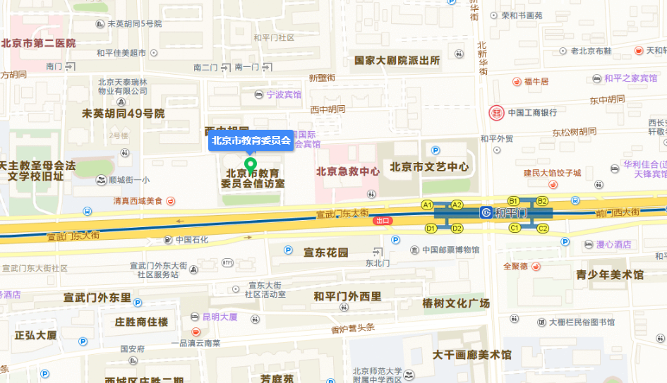

地铁线路：地铁2号线和平门站下车，从地铁站A口出向西步行200米，到达北京市教育委员会南门。

